检 测 报 告

试验名称：安全带固定点强度

主检： | 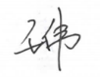 | 日期： | 2022年1月11日
审核： | 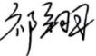 | 日期： | 2021年9月20日
批准： |  | 日期： | 2021年9月20日


北京光华荣昌汽车部件有限公司实验室

声 明

- 报告无实验室“检测专用章”无效。
- 报告无主检、审核、批准人签字无效。
- 报告涂改无效。
- 复制报告未重新加盖“检测专用章”无效。
- 对检测报告若有异议，请收到报告后15个工作日内通知实验室。
⑹ 送样检测仅对样品负责。
⑺ 电子版报告无安全密码无效。

试验单位：北京光华荣昌汽车部件有限公司实验室
地 址：北京市昌平区流村镇工业园区
电 话： (010) 60793358-5711 邮 编：102200

样品名称 | 驾驶员座椅总成 | 车 型 | 一汽轻卡
样品件号 | SLT0010202 | 样品数量 | 1件
委托单位 | 座椅工程部 | 生产单位 | /
送样者及其 联系方式 | 张磊  18856471662 | 送样日期 | 2022年1月7日
试验地点 | 北京光华荣昌汽车部件有限公司实验室 | 试验日期 | 2022年1月11日
试验项目 | 安全带固定点强度
试验标准 | GB 14167-2013
样品状态 | DV
试验结果 | 经检验所送样品所检验项目符合要求
备 注

一、试验条件
试验时间： | 2022年1月11日—2022年1月11日
试验地点： | 北京光华荣昌汽车部件有限公司实验室
试验人员： | 王伟
环境温/湿度： | 温度：8.6℃；湿度：21.7 %
二、试验仪器设备
序号 | 设备名称 | 设备编号 | 规格型号 | 厂家 | 精度 | 有效期
1 | 六通道座椅强度  试验机 | Q-008 | QXII-CFY-06 | 长春市齐祥科技有限责任公司 | 5‰ | 2022年08月21日
三、试验方法及评价标准
1、试验方法
对上人体模块施加6750N±200N的试验载荷；对下人体模块施加6750N±200N的试验载荷；10倍座椅重量的力施加在座椅质心位置。
2、评价标准
试验期间，安全带固定点不得失效，上有效固定点的前向位移不应超过R点平面前倾10°的范围，下有效固定点的最小间隔应满足 GB14167-2013中4.3.2.5的要求（分别通过同一安全带的两个下固定点L1、L2且平行于车辆纵向中心面的两个垂直平面间的距离不得小于350mm）。如果在规定时间内，持续按规定的力加载，则允许安装固定点或周围区域有永久变形，包括部分断裂或产生裂纹。
四、标准偏离
1、标准偏离
/
五、试验结果
1、试验结果
样件名称 | 样件编号 | 状态描述
一汽轻卡驾驶员座椅总成 | 003-001 | 试验期间，安全带固定点未失效，滑轨未失效.上有效固定点的前向位移未超过R点平面前倾10°的范围，下有效固定点的最小间隔应满足 GB14167-2013中4.3.2.5的要求（分别通过同一安全带的两个下固定点L1、L2且平行于车辆纵向中心面的两个垂直平面间的距离不得小于350mm）。因右侧挂钩未安装，试验期间座椅向左倾斜较大。

2、结果照片
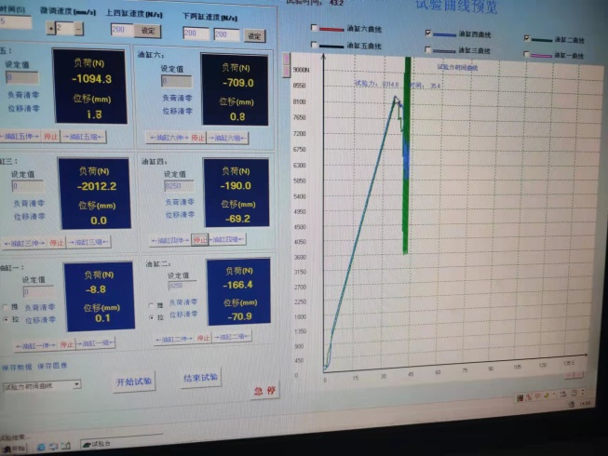 | 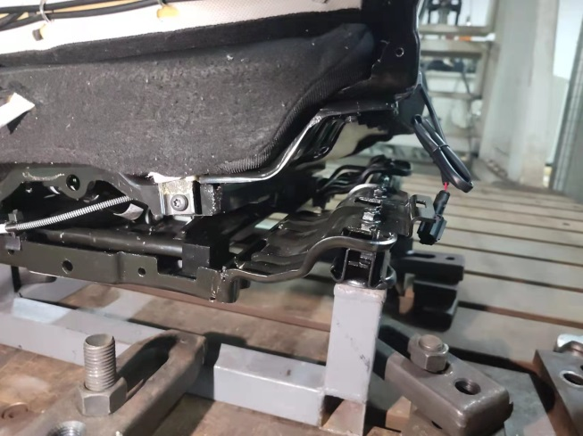
3、试验结论
合格
备注: 合格: 达到要求; 不合格: 未达到要求; 不评价:未提供评价标准:
六、试验照片
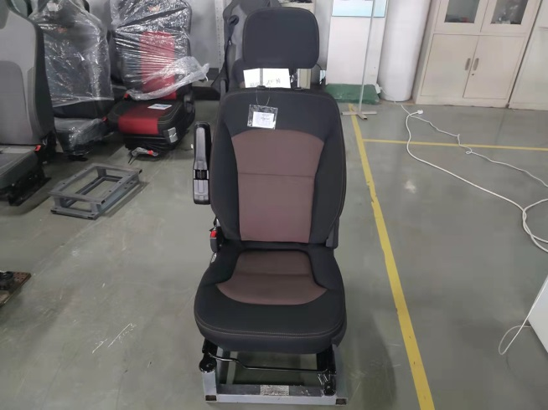
来样照片
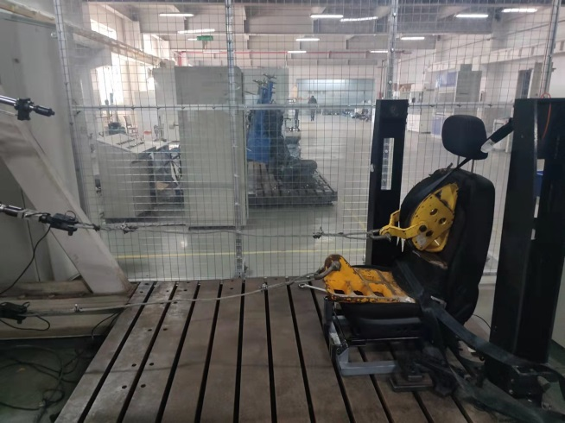
试验中
 | 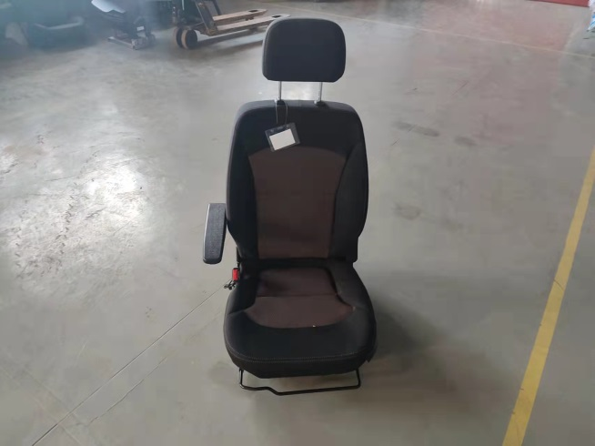
试验前 | 试验后
附录：样品情况表
项 目 | 样品情况
车辆名称、型号、商标 | 一汽轻卡
车辆类型 | /
车辆生产厂 | /
样品名称 | 驾驶员座椅总成
规格型号 | SLT0010202
结构 | /
材料名称 | /
正面颜色 | /
**报告结束**

